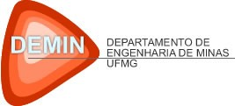
www.demin.ufmg.br

Av. Antônio Carlos, 6627, sala 4236, Campus Pampulha – Tel: 031-3409-1860/Fax: 031-3409.1966 – Belo Horizonte, Minas Gerais - Brasil CEP:31270-901

DECLARAÇÃO

Conferimos a presente declaração para ________________________ (nome) por sua participação no trabalho de campo da disciplina _____________________________ (código e nome da disciplina), do curso de graduação de Engenharia de Minas da Universidade Federal de Minas Gerais, na data de ________ até _______, em _________________ (local).

Belo Horizonte, __ de _____ de 20__.

Prof. Responsável pelo campo

Discente

